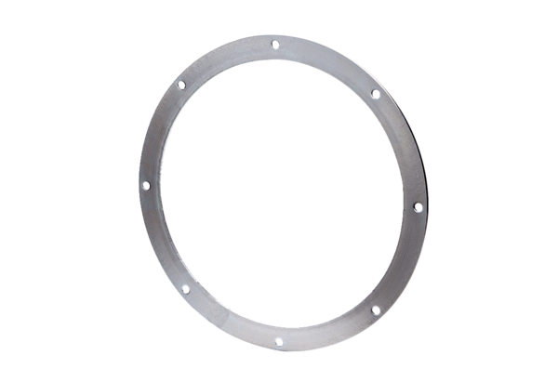Protipříruba GF 56Obsah dodávky: 1 kusSortiment: C
Typové číslo: 0056.0010Výrobce: MAICO

